Міністерство освіти і науки України

Державний університет ,,Житомирська політехніка”

Кафедра ФІКТ

Група:ВТ-21-1

Програмування мовою Python

Лабораторна робота №

«КЛАСИ. Ч. 2»

Виконав: Вигнич О. С.

Прийняв: Морозов Д. С.

**Мета роботи:** ознайомитися з алгоритмами послідовної (лінійної) структури, з процедурами запуску програм, які реалізують ці алгоритми на мові Python; знайомство з інтегрованим середовищем розробки – integrated development environment (IDLE).

Завдання 1: Напишіть клас Bank для опису простих операції з вашим банківським

рахунком: покласти на рахунок, зняти з рахунку, переглянути рахунок.

При створенні екземпляру класу, екземпляр отримує атрибут __balance з

певним значенням. Клас повинен містити методи для додавання коштів

на рахунок і знімання з рахунку, за умови, що на рахунку достатньо

коштів.   
import math  
  
  
class Bank:  
 def __init__(self, balance = 100):  
 self.__balance = balance  
 @property  
 def balance(self):  
 return self.__balance  
 def putOn(self, sum):  
 if sum > 0:  
 self.__balance += sum  
 print(f"На рахунок зараховано => {sum}")  
 else: print("Сума має бути більше 0")  
 def withDraw(self, sum):  
 if math.fabs(sum) <= self.__balance:  
 self.__balance -= sum  
 print(f"На рахунок зараховано => {sum}")  
 else: print('Сума має бути менша наж поточний балансе')  
 def __str__(self):  
 return (f"Поточний баланс => {self.__balance}")  
person = Bank(400)  
print(person)  
person.putOn(200)  
person.withDraw(500)  
print(person)

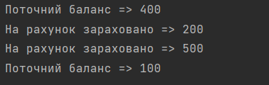

Завдання 2. Напишіть клас Coin, який описує монету, яку можна підкидати. При

створенні екземпляру класу, екземпляр отримує атрибут __sideup зі

значенням heads або tails. У класі визначте метод toss, який випадково

визначає результат підкидання монети - орел чи решка. Створіть

екземпляр класу і виведіть на екран n підкидань монети.

import random  
  
  
class Coin:  
 def __init__(self):  
 self.counter = 0  
 self.__sideUp = 'head'  
 def Toss(self):  
 self.counter += 1  
 arr = ['head','tail']  
 self.__sideUp = random.choice(arr)  
 def __str__(self):  
 return self.__sideUp  
myCoin = Coin()  
print(myCoin)  
myCoin.Toss()  
print(myCoin)  
myCoin.Toss()  
print(myCoin)  
print(myCoin.counter)

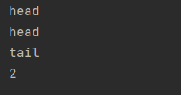

3. Напишіть клас Car, який надає для створених екземплярів такі атрибути

даних автомобіля: марку виготовлення автомобіля, модель автомобіля,

рік автомобіля, швидкість (початкове значення 0). Клас також повинен

мати наступні методи: accelerate (метод повинен щоразу додавати 5 до

значення атрибуту даних про швидкість), brake (метод повинен віднімати

5 від значення атрибута даних швидкості кожного разу, коли він

викликається), get_speed (метод повинен повернути поточну швидкість).

Створіть екземпляр класу Car і викличте метод accelerate п’ять разів.

Після кожного виклику методу accelerate отримайте поточну швидкість

автомобіля і надрукуйте її значення. Потім викличте метод brake п’ять

разів. Після кожного виклику методу brake отримайте поточну швидкість

автомобіля та надрукуйте її значення.class Car:  
 def __init__(self, brend, model, speed = 0):  
 self.brend = brend  
 self.model = model  
 self.speed = speed  
 def accelerate(self):  
 self.speed += 5  
 def brake(self):  
 self.speed -= 5  
 def getSpeed(self):  
 return self.speed  
  
mycar = Car("Tesla", "x", 100)  
print(f"Speed => {mycar.getSpeed()}")  
for i in range(3):  
 mycar.accelerate()  
 print(f"accelerate{i} speed => {mycar.getSpeed()}")  
for i in range(3):  
 mycar.brake()  
 print(f"break{i} speed => {mycar.getSpeed()}")

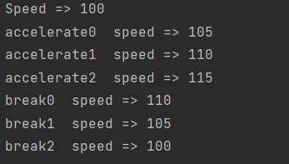

4. Напишіть клас Dog, який має три атрибути класу: mammal (ссавець), nature (характер) і breed (порода), та два атрибути ексземпляра: name (кличка) і age (вік). Створіть екземпляри трьох нових собак, кожна з яких різного віку. Визначте у класі Dog метод для виведення значень атрибутів екземпляру - імені та віку конкретної собаки. За потреби, додайте кілька інших методів, які визначають поведінку собаки (подавання голосу тощо). Напишіть кілька класів, які унаслідуються від батьківського класу Dog, що описують конкретні породи собак. Визначте для цих класів атрибути nature і breed відповідно, включіть у класи по одному методу, що визначає поведінку конкретної породи собаки. Створіть батьківський клас Pets, що створює список ваших домашніх улюбленців. У підсумку, надрукуйте інформацію про ваших домашніх тварин, на зразок, як у вихідних даних.

class Pets:  
 pets = []  
 def Show(self):  
 for i in self.pets:  
 print(i)  
class Dog(Pets):  
 nature = ""  
 breed = ""  
 def __init__(self, name, age):  
 self.name = name  
 self.age = age  
 self.pets.append(self)  
 def __str__(self):  
 return (f"name:{self.name} age {self.age}")  
  
 def behavior(self):  
 return "Gaw"  
class Akita(Dog):  
 breed = "Akita"  
 nature = "kind"  
 def behavior(self):  
 return "Gaaw"  
class Terrier(Dog):  
 breed = "Terrier"  
 nature = "angry"  
 def behavior(self):  
 return "Gaaaw"  
  
dog1 = Akita("qwe",5)  
dog2 = Terrier("asd",6)  
dog1.Show()



5. Дано послідовність цілих чисел. Необхідно її обробити і вивести на екран суму першої п’ятірки чисел із цієї послідовності, потім суму другої п’ятірки, і т. д. Але послідовність не дається відразу загалом. З плином часу до вас надходять її послідовні частини. Наприклад, спочатку перші три елементи, потім наступні шість, потім наступні два і т. д. Реалізуйте клас Buffer, який буде накопичувати в собі елементи послідовності і виводити суму п’ятірок послідовних елементів у міру їх накопичення. Однією з вимог до класу є те, що він не повинен зберігати в собі більше елементів, ніж йому дійсно необхідно, тобто, він не повинен зберігати елементи, які вже увійшли в п’ятірку, для якої була виведена сума. Клас повинен мати наступний вигляд

class Buffer:  
 def __init__(self):  
 self.arr = []  
 self.last = 0  
 self.arrSum = []  
 def add(self, *a):  
 i = 0  
 self.arrSum.clear()  
 arr = self.arr[self.last:len(self.arr)]  
 arr.extend(a)  
 while i <= len(arr):  
 if i+4 < len(arr):  
 self.Summ(arr[i:i+5])  
 self.arr[len(self.arr):] = arr[i:i+5]  
 i += 5  
 else:  
 self.last = len(self.arr)  
 self.arr[len(self.arr):] = arr[i:]  
 break  
 def Summ(self, a):  
 sum = 0  
 for i in a:  
 sum += i  
 print(f"sum => {sum}")  
 self.arrSum.append(sum)  
 def get_current_part(self):  
 return self.arrSum  
  
myByffer = Buffer()  
myByffer.add(1,2,3,4,5,6,7,8,9)  
print(myByffer.get_current_part())  
myByffer.add(1,2,3,4,5,6,7,8,9)  
print(myByffer.get_current_part())  
myByffer.add(1,2,3,4,5,6,7,8,9,1,22,1,2,3,4)  
print(myByffer.get_current_part())

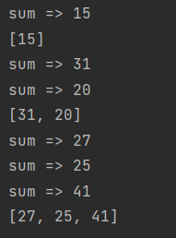

6. Напишіть клас-виняток, на основі вбудованого в Python класу ValueError(). Клас буде представляти перевірку певного імені на основі його довжини. Якщо довжина введеного імені є меншою 10, то має генеруватися виняток як у вихідних даних. У інших випадках нічого не виводиться.

class NameLengthError(Exception):  
 pass  
  
def average(name):  
 if len(name) <= 10:  
 raise NameLengthError('Name should be more then 10')  
 return name  
  
def CheckName(name):  
 try:  
 value = average(name)  
 except NameLengthError:  
 print('Name should be more then 10')  
 else:  
 return value  
CheckName("qwecvnbbjjj")

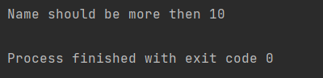

7. Напишіть один клас для перетворення десяткового числа на число в римській системі числення. І ще один клас для перетворення числа з римської системи числення у десяткове число.

class IntoRoman:  
 ones = ["", "I", "II", "III", "IV", "V", "VI", "VII", "VIII", "IX"]  
 tens = ["", "X", "XX", "XXX", "XL", "L", "LX", "LXX", "LXXX", "XC"]  
 hunds = ["", "C", "CC", "CCC", "CD", "D", "DC", "DCC", "DCCC", "CM"]  
 thous = ["", "M", "MM", "MMM", "MMMM"]  
 def __init__(self, numb):  
 self.__numb = self.arabic_to_roman(numb)  
 def arabic_to_roman(self, data):  
 t = self.thous[data // 1000]  
 h = self.hunds[data // 100 % 10]  
 te = self.tens[data // 10 % 10]  
 o = self.ones[data % 10]  
 return t + h + te + o  
 def __str__(self):  
 return self.__numb  
  
class IntoArabic:  
 rule_add = {  
 'I': 1,  
 'V': 5,  
 'X': 10,  
 'L': 50,  
 'C': 100,  
 'D': 500,  
 'M': 1000,  
 }  
 rule_div = {  
 ('I', 'V'): 3,  
 ('I', 'X'): 8,  
 ('X', 'L'): 30,  
 ('X', 'C'): 80,  
 ('C', 'D'): 300,  
 ('C', 'M'): 800,  
 }  
 def __init__(self, numb):  
 self.__numb = self.roman_to_arabic(str(numb))  
 def roman_to_arabic(self, data):  
 number = 0  
 prev_literal = None  
 for literal in data:  
 if prev_literal and self.rule_add[prev_literal] < self.rule_add[literal]:  
 number += self.rule_div[(prev_literal, literal)]  
 else:  
 number += self.rule_add[literal]  
 prev_literal = literal  
 return number  
 def __str__(self):  
 return str(self.__numb)  
  
rez = IntoRoman(29)  
print(rez)  
rez = IntoArabic(rez)  
print(rez)



8. Онлайн-магазин.

Клас Shop

class Shop:  
 def __init__(self, name, type, units = 0):  
 self.number_of_units = units  
 self.shop_name = name  
 self.shop_type = type  
 def describe_shop(self):  
 print(f"Name=>{self.shop_name} Type=>{self.shop_type}")  
 def open_shop(self):  
 print(f"{self.shop_name} is open")  
 def set_number_of_units(self, numb):  
 self.number_of_units = numb  
 def increment_number_of_units(self):  
 self.number_of_units += 1

from shop import Shop  
  
class Discount(Shop):  
 def __init__(self, arr):  
 self.discount_products = arr  
  
 def get_discounts_ptoducts(self):  
 print(self.discount_products)  
# A)  
print("a)")  
store = Shop("АТБ","Продуктовий")  
print(store.shop_name)  
print(store.shop_type)  
store.open_shop()  
store.describe_shop()  
  
store2 = Shop("Сільпо", 'Продутовий')  
store3 = Shop("Епіцентр", 'Буд. матеріали')  
# B)  
print("\nb)")  
store.describe_shop()  
store2.describe_shop()  
store3.describe_shop()  
  
# C)  
print("\nc)")  
store = Shop("АТБ","Продуктовий")  
print(store.number_of_units)  
store.number_of_units = 5  
print(store.number_of_units)  
  
# D)  
print("\nd)")  
store.set_number_of_units(7)  
print(store.number_of_units)  
store.increment_number_of_units()  
print(store.number_of_units)  
  
# E)  
print("\ne)")  
store_discount = Discount(["Apple","Banana","Rise"])  
store_discount.get_discounts_ptoducts()  
  
# F)  
print("\nf)")  
all_store = Shop("Сільпо", 'Продутовий')  
all_store.describe_shop()

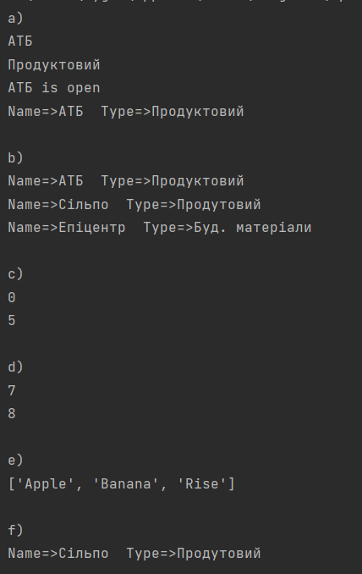

9. Облік користувачів на сайті.

Class User

class User:  
 def __init__(self, first_name, last_name, nickname, login_attempts = 0):  
 self.first_name = first_name  
 self.last_name = last_name  
 self.nickname = nickname  
 self.login_attempts = login_attempts  
 def describe_user(self):  
 print(f"Name:{self.first_name} Surname:{self.last_name} Nackname:{self.nickname}")  
 def greeting_user(self):  
 print(f"Hello {self.nickname}")  
 def increment_login_attempts(self):  
 self.login_attempts += 1  
 def reset_login_attempts(self):  
 self.login_attempts = 0

class Privileges i Admin

from user import User  
class Privileges:  
 privileges = ["Allowed to add message", "Allowed to delete users", "Allowed to ban users"]  
  
 def show_privileges(self):  
 print(self.privileges)  
class Admin(User):  
 privileges = ["Allowed to add message", "Allowed to delete users", "Allowed to ban users"]  
 def show_privileges(self):  
 print(self.privileges)  
 priv = Privileges()

from user import User  
from PrivAndAdmin import Admin  
  
# A)  
print("a)")  
user1 = User("User1(First)", "User1(last)","User1(nick)")  
user2 = User("User2(First)", "User2(last)","User2(nick)")  
user1.describe_user()  
user1.greeting_user()  
user2.describe_user()  
user2.greeting_user()  
  
# B)  
print("\nb)")  
user = User("User(First)", "User(last)","User(nick)", 1)  
print(user.login_attempts)  
user.increment_login_attempts()  
user.increment_login_attempts()  
user.increment_login_attempts()  
print(user.login_attempts)  
user.reset_login_attempts()  
print(user.login_attempts)  
  
# C)  
print("\nc)")  
admin = Admin("Admin(First)", "Admin(last)","Admin(nick)", 1)  
admin.show_privileges()  
  
# D)  
print("\nd)")  
admin = Admin("Admin(First)", "Admin(last)","Admin(nick)", 1)  
admin.priv.show_privileges()

